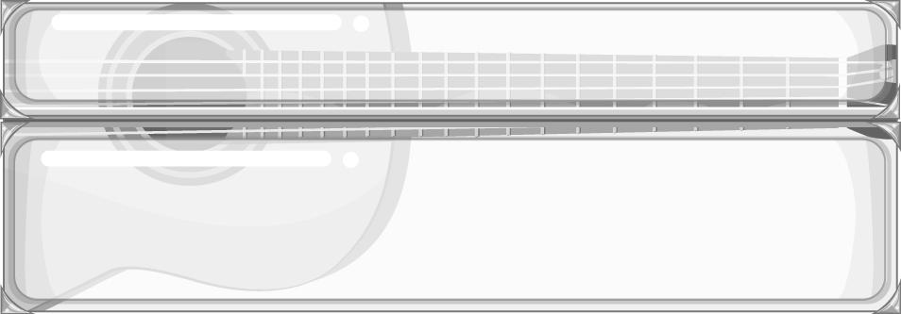
หน่วยการเรียนรู้ที่ 6
วิวัฒนาการดนตรีไทย

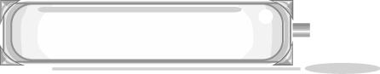
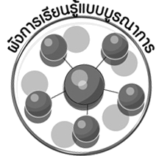
ผังการเรียนรู้แบบบูรณาการ

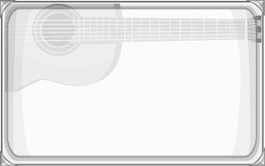
ภาษาไทย
➢ การพูดแสดงความคิดเห็น
➢ การอภิปรายหน้าชั้นเรียน

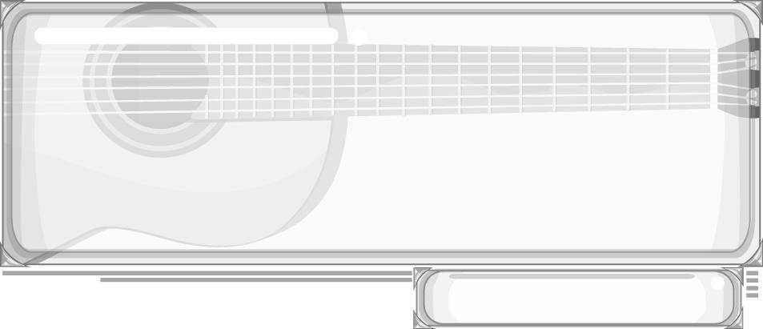
เวลา 3 ชั่วโมง




วิวัฒนาการดนตรีไทย




การงานอาชีพและเทคโนโลยี
➢ การจัดป้ายนิเทศ
สังคมศึกษา ศาสนา และวัฒนธรรม
➢ ประวัติศาสตร์ดนตรีไทย
➢ วัฒนธรรมแต่ละท้องถิ่น


ตัวชี้วัด

1. อธิบายเรื่องราวของดนตรีไทยในประวัติศาสตร์ (ศ 2.2 ป.6/1)
2. จำแนกดนตรีที่มาจากยุคสมัยที่ต่างกัน (ศ 2.2 ป.6/2)
3. อภิปรายอิทธิพลของวัฒนธรรมต่อดนตรีในท้องถิ่น (ศ 2.2 ป.6/3)

หน่วยการเรียนรู้ที่ 6 วิวัฒนาการดนตรีไทย
แผนการจัดการเรียนรู้ที่ 18 ดนตรีไทยในประวัติศาสตร์ (1)

ชั้นประถมศึกษาปีที่ 6 เวลา 1 ชั่วโมง

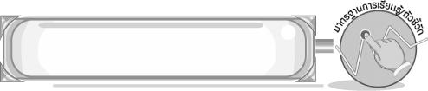
มาตรฐานการเรียนรู้/ตัวชี้วัด

มาตรฐานการเรียนรู้
ศ 2.2 เข้าใจความสัมพันธ์ระหว่างดนตรี ประวัติศาสตร์ และวัฒนธรรม เห็นคุณค่าของดนตรี ที่เป็นมรดกทางวัฒนธรรม ภูมิปัญญาท้องถิ่น ภูมิปัญญาไทยและสากล
ตัวชี้วัด
ศ 2.2 ป.6/1 อธิบายเรื่องราวของดนตรีไทยในประวัติศาสตร์
ศ 2.2 ป.6/2 จำแนกดนตรีที่มาจากยุคสมัยที่ต่างกัน
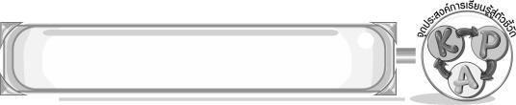
จุดประสงค์การเรียนรู้สู่ตัวชี้วัด

1. อธิบายดนตรีไทยในประวัติศาสตร์ (K)
2. จำแนกดนตรีไทยในประวัติศาสตร์ (P)
3. เห็นคุณค่าของดนตรีไทยในประวัติศาสตร์ (A)
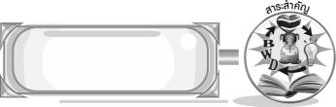
สาระสำคัญ

ดนตรีไทยเป็นศิลปวัฒนธรรมที่ล้ำค่าและอยู่คู่กับคนไทยมาแต่อดีตจนปัจจุบัน ดังนั้นจึงควรอนุรักษ์สืบไว้ให้คนรุ่นหลังได้รู้จักต่อไป
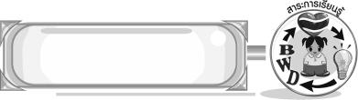
สาระการเรียนรู้

ดนตรีไทยในประวัติศาสตร์ : สมัยสุโขทัย สมัยอยุธยา สมัยธนบุรี



คุณลักษณะอันพึงประสงค์

รักชาติ ศาสน์ กษัตริย์
ตัวชี้วัดที่ 1.2 ธำรงไว้ซึ่งความเป็นชาติไทย

สมรรถนะสำคัญของผู้เรียน

➢ ความสามารถในการใช้ทักษะชีวิต
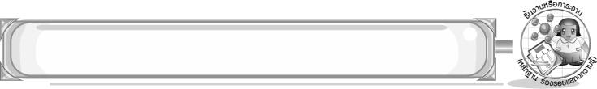
ชิ้นงานหรือภาระงาน (หลักฐาน ร่องรอยแสดงความรู้)

➢ แผนภาพแสดงดนตรีไทยในประวัติศาสตร์
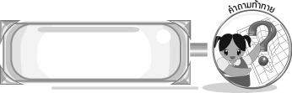
คำถามท้าทาย

➢ นักเรียนอยากนำเครื่องดนตรีในสมัยใดมาบรรเลง เพราะอะไร
การจัดกิจกรรมการเรียนรู้


ดํบงคมกลอง ด้วยเสียงพาทย์ เสียงพิณ
1. ครูนำแถบประโยค ติดบนกระดาน จากนั้น
ให้นักเรียนร่วมกันแสดงความคิดเห็น ดังนี้
➢ จากแถบประโยค นักเรียนคิดว่า มีเครื่องดนตรีชนิดใดบ้าง (ตัวอย่างคำตอบ กลอง พิณ)
➢ นักเรียนเคยเห็นประโยชน์หรือไม่ (เคย/ไม่เคย)
➢ นักเรียนคิดว่า ดนตรีไทยเริ่มต้นมาจากสมัยใด (สมัยสุโขทัย)
สมัยสุโขทัย
สมัยอยุธยา
สมัยธนบุรี
2. ครูนำบัตรคำ ติดบนกระดาน จากนั้น
ครูอธิบายเกี่ยวกับดนตรีไทยในแต่ละสมัยให้นักเรียนฟังจนทุกคนเข้าใจ แล้วครูนำบัตรภาพต่อไปนี้ติดบนกระดาน

แตรฝรั่ง
แตรงอน
ซอสามสาย
ซออู้
ซอด้วง
ปี่ไฉน
ฉิ่ง
รำมะนา
จะเข้
บัณเฑาะว์
กระจับปี่
มโหระทึก

กลองชนะ
ขลุ่ย
โทน
กรับพวง
วงพิณพาทย์รามัญ

จากนั้นให้นักเรียนแบ่งกลุ่ม กลุ่มละ 5 คน เพื่อร่วมกันเล่นเกมดนตรีไทยแสนสนุก โดยครูแจกแผ่นป้ายสมัยสุโขทัย สมัยอยุธยา สมัยธนบุรี ให้กลุ่มละ 3 แผ่นป้าย เมื่อครูยกบัตรภาพใดให้แต่ละกลุ่มยกมือตอบ กลุ่มใดยกมือก่อนมีสิทธิ์ชูป้ายคำตอบ ถ้าชูป้ายถูกได้ 1 คะแนน ถ้าชูป้ายไม่ถูกจะหมดสิทธิ์ตอบให้กลุ่มอื่นเป็นผู้ตอบแทนแล้วเริ่มเล่นใหม่ กลุ่มใดได้คะแนนมากที่สุดเป็นกลุ่มชนะ
3. ครูนำคำตอบที่ได้จากการเล่นเกมมาสรุปเป็นแผนภาพความคิดบนกระดาน โดยให้นักเรียนร่วมกันตรวจสอบความถูกต้อง ดังตัวอย่างต่อไปนี้


สมัยสุโขทัย
สมัยธนบุรีรร้องทย เขียนเนรุปเป็น
ดนตรีไทยใน
สมัยประวัติศาสตร์



สมัยอยุธยา


4. ให้นักเรียนวาดภาพเครื่องดนตรีไทยสมัยต่าง ๆ ที่ตนเองชื่นชอบ พร้อมทั้งออกมานำเสนอ หน้าชั้นเรียน โดยครูเป็นผู้กำหนดหัวข้อการอภิปราย ดังนี้
➢ ชื่อเครื่องดนตรี
➢ เป็นเครื่องดนตรีในสมัย
➢ ลักษณะและเสียงของเครื่องดนตรี
➢ เหตุผลที่ชอบ
โดยครูและเพื่อนคนอื่น ๆ เป็นผู้ตรวจสอบและให้คำแนะนำเพิ่มเติม
5. ให้นักเรียนและครูร่วมกันสรุปความรู้ ดังนี้
➢ ดนตรีไทยเป็นศิลปวัฒนธรรมที่ล้ำค่าและอยู่คู่กับคนไทยมาแต่อดีตจนปัจจุบัน ดังนั้น
จึงควรอนุรักษ์สืบไว้ให้คนรุ่นหลังได้รู้จักต่อไป
6. ให้นักเรียนร่วมกันแสดงความคิดเห็น โดยครูใช้คำถามท้าทาย ดังนี้
➢ นักเรียนอยากนำเครื่องดนตรีในสมัยใดมาบรรเลง เพราะอะไร

การจัดบรรยากาศเชิงบวก

ให้นักเรียนได้เล่นเกมและแสดงความคิดเห็นอย่างอิสระ
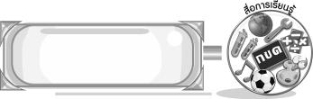
สื่อการเรียนรู้

- บัตรภาพเครื่องดนตรี
- บัตรคำ
- แถบประโยค
- เกมดนตรีไทยแสนสนุก
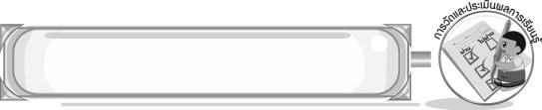
การวัดและประเมินผลการเรียนรู้

1. วิธีการวัดและประเมินผล
1.1 สังเกตพฤติกรรมของนักเรียนในการเข้าร่วมกิจกรรม
1.2 สังเกตพฤติกรรมของนักเรียนในการเข้าร่วมกิจกรรมกลุ่ม
2. เครื่องมือ
2.1 แบบสังเกตพฤติกรรมการเข้าร่วมกิจกรรม
2.2 แบบสังเกตพฤติกรรมการเข้าร่วมกิจกรรมกลุ่ม
3. เกณฑ์การประเมิน
3.1 การประเมินพฤติกรรมการเข้าร่วมกิจกรรม
ผ่านตั้งแต่ 2 รายการ ถือว่า ผ่าน
ผ่าน 1 รายการ ถือว่า ไม่ผ่าน
3.2 การประเมินพฤติกรรมการเข้าร่วมกิจกรรมกลุ่ม
คะแนน 9-10 ระดับ ดีมาก
คะแนน 7-8 ระดับ ดี
คะแนน 5-6 ระดับ พอใช้
คะแนน 0-4 ระดับ ควรปรับปรุง
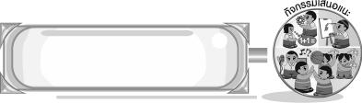
กิจกรรมเสนอแนะ

ให้นักเรียนแบ่งกลุ่ม 3 กลุ่ม แล้วส่งผู้แทนออกมาจับสลากเลือกสมัยดนตรี จากนั้นให้แต่ละกลุ่มจัดป้ายนิเทศเกี่ยวกับดนตรีไทยในสมัยที่กลุ่มตนเองจับสลากได้หน้าชั้นเรียน

ข้อเสนอแนะของผู้บริหารสถานศึกษา

________________________________________________________________________________________________________________________________________________________________________________________________________________________________________________________________________________________________________________________________________________________________________________________________________________________________________________________________________________________________________________________________________________________________________________________________________________________________________________________________________________________________________________________________________________________________________________________________________________________________________________________________________________________________________________________________________________________________________________________________________________________________________________________________________________________________________________________________________________________________________________________________________________________________________________________________________________________________________________________________________________________________________________________________________________________________________________________________________________________________________________________________________________________________________________________________________________________________________________________________________________________________________________________________________________________________________________________________________________________________________________________________________________________________________________________________________________________________________________________________________________
________________________________________________________________________________________________________________________________________________________________________________________________________________________________________________________________________________________________________________________________________________________________

ลงชื่อ__________________ (ผู้บริหารสถานศึกษา)
(__________________)
_____/_____/_____

บันทึกหลังการสอน

ผลการจัดการเรียนการสอน
________________________________________________________________________________________________________________________________________________________________________________________________________________________________________________________________________________________________________________________________________________________________________________________________________________________________________________________
________________________________________________________________________________________

ปัญหา/อุปสรรค
________________________________________________________________________________________________________________________________________________________________________________________________________________________________________________________________________________________________________________________________________________________________________________________________________________________________________________________________________________________________________________________________________________

แนวทางแก้ไข
________________________________________________________________________________________________________________________________________________________________________________________________________________________________________________________________________________________________________________________________________________________________________________________________________________________________________________________________________________________________________________________________________________

ลงชื่อ__________________ (ผู้บันทึก)
(__________________)
_____/_____/_____

